П А С П О Р Т

КОМПАКТНАЯ

ВОЗДУШНО-ТЕПЛОВАЯ

ЗАВЕСА КЭВ-ПЕ

Серия 600Е



ТУ 4864-030-54365100-2011
Санкт-Петербург
10/2013

Убедительно просим Вас перед вводом изделия в эксплуатацию внимательно изучить данный паспорт!

Ваши замечания и предложения присылайте по адресу:

195279, Санкт- Петербург, а /я 132, шоссе Революции, 90
Тел.: (812) 301-99-40, тел./факс: (812) 327-63-82

Сервис-центр: (812) 493-35-98

www.teplomash.ru

1. Назначение

1.1 Компактные воздушно-тепловые завесы КЭВ-9П6060Е, КЭВ-12П6060Е, КЭВ-18П6060Е, КЭВ-12П6061Е, КЭВ-18П6061Е, КЭВ-24П6061Е, КЭВ-18П6062Е, 24П6062Е, 36П6062Е (далее – завеса) предназначены для защиты здания от проникновения холодного наружного воздуха через открытые двери путем интенсивного перемешивания холодного потока нагретыми струями завес.
1.2 Завесы не предназначены для защиты проемов в автомойках (см. п. 2.4).

2. Условия эксплуатации

2.1 Температура окружающего воздуха +1...+40 °С*
* По согласованию допускается кратковременная эксплуатация изделий при температуре до -20°С.
2.2 Относительная влажность воздуха при температуре 25°С не более 80%
2.3 Содержание пыли и других примесей в воздухе не более 10 мг/м³
2.4 Не допускается присутствие в воздухе капельной влаги; веществ, агрессивных по отношению к углеродистым сталям, алюминию и меди (кислоты, щелочи), липких либо волокнистых веществ (смолы, технические или естественные волокна и пр.).
2.5 Завесы предназначены для эксплуатации в помещениях категории В, Г, Д (ФЗ №123 от 22.07.2008, статья 26). Допустимость эксплуатации завес в помещениях категории В1, В2, В3, В4 определяется проектантом по соответствию технических характеристик изделия (разделы 3-5 паспорта) требованиям нормативной документации (НПБ 105-03, ПУЭ и др.).

3.Технические характеристики

3.1 Технические характеристики приведены в таблице 1.
3.2 Класс защиты от поражения электротоком – 1.
3.3 Степень защиты, обеспечиваемая оболочкой – IP21.
3.4 Установленный срок службы завес Тсл.у= 5 лет.
3.5 Содержание драгоценных металлов зависит от комплектации. При необходимости предприятие-изготовитель предоставляет сведения об их содержании.
Таблица 1. Технические характеристики завес
Модель завесы | КЭВ-9П6060  Е | КЭВ-12П6060  Е | КЭВ-18П6060  Е | КЭВ-12П6061  Е | КЭВ-  18П6061  Е | КЭВ-24П6061  Е | КЭВ-18П6062  Е | КЭВ-24П6062  Е | КЭВ-36П6062  Е
Параметры питающей сети, В/Гц | 380/50
Режимы мощности**, кВт | */4,5/9 | */6/12 | */9/18 | */6/12 | */9/18 | */12/24 | */9/18 | */12/24 | */18/36
Расход воздуха, м³/час | 1800  1980  2150 | 1800  1980  2150 | 1800  1980  2150 | 2500  2700  2900 | 2500  2700  2900 | 2500  2700  2900 | 3700  4000  4250 | 3700  4000  4250 | 3700  4000  4250
Условная скорость струи на выходе из завесы , м/с | 9,4 | 9,4 | 9,4 | 9,4 | 9,4 | 9,4 | 9,3 | 9,3 | 9,3
Эффективная длина струи***, м | 4,0 | 4,0 | 4,0 | 4,0 | 4,0 | 4,0 | 4,0 | 4,0 | 4,0
Подогрев воздуха при максимальной мощности**, °С:  - максимальный расход  - минимальный расход | 12  14 | 16  19 | 25  29 | 12  14 | 19  21 | 25  28 | 12  14 | 16  19 | 25  28
Габаритные размеры, мм | 1130х  600х  385 | 1130х  600х  385 | 1130х  600х  385 | 1610х  600х  385 | 1610х  600х  385 | 1610х  600х  385 | 2130х  600х  385 | 2130х  600х  385 | 2130х  600х  385
Масса, кг | 46 | 46 | 46 | 65 | 65 | 65 | 86 | 86 | 86
Максимальный ток, А | 15 | 29 | 29 | 21 | 30 | 39 | 30 | 42 | 57
Потребляемая мощность двигателя, Вт | 260 | 260 | 260 | 520 | 520 | 520 | 520 | 520 | 520
Звуковое давление на расстоянии, дБ(А) | 60 | 60 | 60 | 61 | 61 | 61 | 63 | 63 | 63
Количество завес, подключаемых к одному пульту управления, шт. | 2 | 2 | 2 | 1 | 1 | 1 | 1 | 1 | 1
* режим вентилятора
** при номинальном напряжении заданные параметры могут отличаться на от указанных.
*** эффективная длина струи может служить оценкой допустимой высоты установки верхней завесы или ширины (полуширины) проема боковой завесы только для «мягких» наружных условий (t_{н} ≥0⁰С, ветер 1м/с) и сбалансированной приточно-вытяжной вентиляции. Любое ужесточение условий уменьшает эффективную длину струи.
4. Устройство и порядок работы

4.1 Проектные рекомендации по выбору и установке завес.
Завесы пригодны для защиты смесительного действия. Допускается установка завес как в тамбурах, так и в открытых вестибюлях. Рекомендации по выбору завесы, ее тепловой мощности и расположению по отношению к проему в зависимости от наружной температуры, числа этажей в здании (высоты здания), типа дверей, количества человек, проходящих через двери в течение часа, должен давать специалист-проектант по отоплению и вентиляции. Ориентировочные рекомендации можно получить у нас на сайте www.teplomash.ru.
4.2 Завеса имеет прочный корпус, изготовленный из оцинкованной стали, покрытой высококачественным полимерным покрытием. Внутри корпуса установлены вентиляторный блок и трубчатые оребренные электронагреватели (ТЭНы). Вентилятор всасывает воздух через перфорированную решетку в верхней части корпуса. Поток воздуха нагревается, проходя через нагревательные элементы, и выбрасывается через сопло в нижней части корпуса в виде направленной струи.
4.3 Электрические схемы завес приведены на рис.2-9.
4.4 Управление завесами осуществляется с выносного или дистанционного пульта. Степень защиты оболочки выносного пульта управления – IP20.
Электрическая схема подключения пульта управления приведена на рис. 10.
Выносной пульт управления (он же является приемным устройством инфракрасного сигнала с дистанционного пульта) подключен к завесе семижильным кабелем.
Рис.1 Пульт управления (термостат)
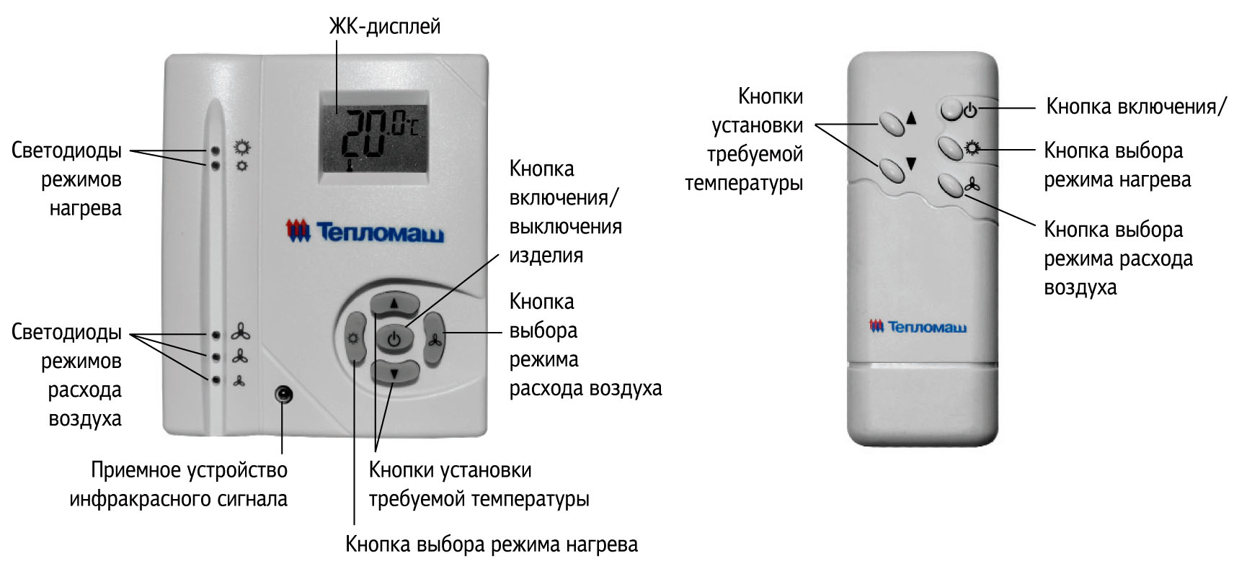

На выносном пульте расположены пять кнопок, пять светодиодов и ЖК-дисплей.
- кнопка включения/выключения изделия.
- кнопка включения изделия в режим нагрева на 100% или 50% мощности. Загорается светодиод напротив символови (100%) или (50%).
- кнопка изменения расхода воздуха. Три режима скорости вращения вентилятора завесы (загорается соответствующий светодиод напротив символов , или , или ).
или - кнопки установки требуемой температуры. При этом на ЖК-дисплее появляется значение задаваемой температуры.
При управлении изделием с дистанционного пульта необходимо соблюдать расстояние 6 м и угол 60°до инфракрасного приемного устройства на выносном пульте управления (термостате).
Значение символов, появляющихся на ЖК-дисплее при работе изделия:
- Температура окружающего воздуха в пределах от +5 °С до +35 °С. Если температура воздуха ниже +5 °С появляется символ LO совместно со значком , если температура воздуха выше
+35 °С – символ HI.
- Задаваемая температура воздуха вместе с символом  появляется в момент нажатия кнопок или . По истечении 10 секунд дисплей вернется к значению температуры окружающего воздуха, символ исчезнет с дисплея.
- При включении завесы в режим нагрева 50% мощности на дисплее отобразится символ , полной мощности – символы и .
Для включения изделий в режим вентилятора (без нагрева) необходимо установить кнопкой температуру ниже температуры окружающего воздуха (при этом все режимы нагрева будут автоматически выключены).
4.5 С одного пульта возможно управление несколькими завесами. Количество завес, подключаемых к одному пульту, указано в таблице 1. При подключении силового кабеля все его фазы должны соответствовать этим же фазам на клеммных колодках подключения питающей сети, т.е. фазу А надо подключить ко всем клеммным колодкам завес, имеющим маркировку А, фазу В – к В и т.д. Завесы группы должны быть подключены параллельно к общему устройству защитного отключения (УЗО) с током срабатывания 300мА. Для управления бóльшим количеством завес или завесами разных моделей с одного пульта управления необходимо их подключение через пульт коммутации и управления для электрических завес ПКУ-ЕМ (опция). К ПКУ-ЕМ можно подключить до четырех групп завес. При этом завесы каждой группы должны быть подключены параллельно через общие УЗО с током срабатывания 300мА.
В ПКУ-ЕМ предусмотрена возможность подключения концевого выключателя на контакты «К». При замыкании концевого выключателя включится максимальная скорость вращения вентилятора и режим максимального нагрева (без управления термостатом). После закрытия дверей и размыкания концевого выключателя завесы включатся в режим, установленный на пульте управления, или выключатся, если пульт был выключен. Электрическая схема ПКУ-ЕМ приведена на рис. 11.
Для подключения концевого выключателя к одной завесе или к завесам одной и той же модели (в количестве, указанном в таблице 1) предназначен Блок подключения концевого выключателя к завесам с электрическим источником тепла. Логика работы Блока аналогична описанной для ПКУ-ЕМ. Электрическая схема приведена на рис. 12.
4.6 Автоматическое управление включением ТЭНов осуществляется терморегулятором, который встроен в пульт управления. Кнопками или устанавливается требуемая температура воздуха после включения завесы в режим нагрева.
Внимание! Пульт управления должен быть установлен в том же помещении, что и завеса, но вне зоны выброса струи воздуха из сопла.
Требования к месту установки пульта изложены в описании, которое находится в упаковочной коробке пульта.
4.7 Завеса снабжена датчиками аварийного термовыключателя завес для отключения ТЭНов в случае перегрева корпуса. Перегрев может наступить от следующих причин:
- входное и выходное окна завесы загромождены посторонними предметами (в том числе, сильное загрязнение);
- вышел из строя вентилятор;
- тепловая мощность завесы сильно превышает теплопотери помещения, в котором она работает (например, при работе в тамбуре небольшого объема).
4.8 Биметаллические датчики аварийного термовыключателя завес выключают нагрев и самостоятельно не возвращают работоспособность.
Для возвращения в работоспособное состояние необходимо выполнить следующие действия:
1. Обесточить завесу.
2. Выяснить причины, вызвавшие срабатывание одного или нескольких датчиков.
3. Устранить причины, вызвавшие срабатывание.
4. Нажать на кнопку датчика (ов) через предохранительную пластину.
Повторное включение завесы при аварийном отключении возможно лишь после ее остывания (см. п.4.9).
4.9 Внимание! Для увеличения срока службы перед выключением принудительно оставить завесу работать несколько минут в режиме вентилятора для снятия остаточного тепла ТЭНов.
В завесах с этой целью предусмотрена автоматическая задержка выключения вентилятора. После выключения завесы через пульт управления вентилятор продолжает продувку до тех пор, пока температура ТЭНов не снизится до заданной величины (обычно в течение 1-2мин.). В зависимости от установки завес и условий эксплуатации, продувочный режим вентилятора может не включаться или включаться не сразу после выключения завесы, а через несколько минут.
При выключении иным способом (снятие напряжения в сети и т.д.) продувочный режим вентилятора не включается, поэтому возможно срабатывание защиты от перегрева остаточным теплом ТЭНов. Тогда при повторном включении завес будет работать только вентилятор. Для восстановления работы нагревательных элементов см. п.4.8.
4.10 Заводом-изготовителем могут быть внесены в завесу конструктивные изменения, не ухудшающие ее качество и надежность, которые не отражены в настоящем паспорте.

5. Указание мер безопасности

5.1 При эксплуатации завесы необходимо соблюдать Правила технической эксплуатации электроустановок потребителей (ПТЭЭП) и Межотраслевые правила по охране труда (правила безопасности) при эксплуатации электроустановок (ПОТ РМ-016-2001).
5.2 Работы по обслуживанию завес должен проводить специально подготовленный электротехнический персонал.
5.3 Не допускается класть на завесу любые предметы, закрывать ее шторами во избежание перегрева и возможного возгорания.
5.4 При подключении завесы обратить внимание на п.п. 7.5-7.6. Все работы по подключению пульта управления проводить только на обесточенной завесе с выключенным автоматическим выключателем.
5.5 При срабатывании аварийного датчика необходимо обесточить завесу, выяснить причины, вызвавшие срабатывание, устранить их и только после этого осуществить повторное включение завесы.
5.6 Внимание! Запрещается эксплуатация завесы без заземления. Клемма заземления находится в отсеке подключения питания. Использовать нулевой провод в качестве заземления запрещается.
5.7 Внимание! Запрещается проводить работы по обслуживанию завесы без снятия напряжения и до полного остывания ее нагревающих элементов.
5.8 Внимание! Запрещается эксплуатировать в отсутствие персонала.
5.9 После выключения завесы с пульта управления и окончания режима продувки, завеса остается в «режиме ожидания». В «режиме ожидания» внутренние силовые и управляющие цепи находятся под напряжением. Для полного отключения необходимо обесточить завесу на силовом щите потребителя.

6. Комплект поставки

6.1 Воздушно-тепловая завеса - 1 шт.
6.2 Крепежные кронштейны для крепления к потолку - 1 компл.
6.3 Паспорт - 1 шт.

Отдельные поставочные единицы по согласованию с заказчиком
• Пульт коммутации и управления ПКУ-ЕМ - 1 шт.
• Концевой выключатель - 1 шт.
• Кронштейны для крепления к стене - 1 компл.

7. Требования к установке и подключению

7.1 К установке и монтажу завес допускается квалифицированный, специально подготовленный электротехнический персонал.
7.2 При установке, монтаже и запуске в эксплуатацию необходимо соблюдать Правила технической эксплуатации электроустановок потребителей (ПТЭЭП) и Межотраслевые правила по охране труда (правила безопасности) при эксплуатации электроустановок (ПОТ РМ-016-2001).
7.3 Завесы устанавливаются как горизонтально над проемом, так и вертикально возле проема, в том числе с обеих сторон проема.
7.4 Завесы крепятся к потолку при помощи кронштейнов, входящих в комплект поставки (рис. 13, 14). Возможно также крепление завес к несущей конструкции (стене) крепежными кронштейнами, отдельно поставляемыми по согласованию с заказчиком. Допускается и другой способ установки завес – через отверстия М8 задней крышки корпуса.
7.5 Подключение завес к сети осуществляется от трехфазной сети с напряжением 380В и частотой 50 Гц через автоматический выключатель и устройство защитного отключения (УЗО) в соответствии с «Правилами эксплуатации электроустановок». Ток срабатывания УЗО – 100 мА, номинальный ток автоматического выключателя приведен в таблице 2.
7.6 Подключение к сети осуществляется медным кабелем, сечение которого должно соответствовать таблице 2. При управлении несколькими завесами с одного пульта управления следует руководствоваться указаниям п.4.5 в части подключения силового кабеля.
7.7 Пульт управления подключен на заводе-изготовителе.
В случае подключения пульта управления к завесам самостоятельно, необходимо:
• Разобрать пульт, отвинтив два винта и отведя лицевую панель вверх
• Подключить кабель 7х0,5мм² к пульту управления в соответствии с маркировкой проводов кабеля управления и клеммной колодки пульта (рис. 2-9).
• Закрепить пульт на стене, совместить фиксаторы в верхней части крышки с вырезами на корпусе, совместить кнопки с вырезами на крышке и закрепить крышку двумя винтами.
Пульт управления предусматривает подведение кабеля управления 7х0,5мм² методом «скрытой проводки». При необходимости подведения кабеля «наружной проводкой» необходимо в месте вывода кабеля из корпуса сделать в стене углубление 50мм х10мм.
7.8 Внимание! При подключении завесы к сети кабель управления может находиться под напряжением, поэтому рекомендуется:
1. Подключить пульт к кабелю управления
2. Перевести переключатели пульта в нерабочее положение
3. Подключить завесу к сети в соответствии с п.п. 7.4.
7.9 При вводе завесы в эксплуатацию (первое включение) происходит сгорание масла с поверхности ТЭНов с появлением дыма и характерного запаха. Поэтому рекомендуется перед монтажом включить завесу в режим обогрева на 20 минут в хорошо проветриваемом помещении.
7.10 Внимание! После транспортирования или хранения завесы при отрицательных температурах, следует выдержать завесу в помещении, где предполагается ее эксплуатация, без включения в сеть не менее 2 часов.

8. Контроль за работой завесы

8.1 Для контроля за работой завесой необходимо ежемесячно:
- осматривать завесу и ТЭНы;
- при необходимости очищать поверхности завесы от загрязнения и пыли;
проверять электрические соединения завесы для выявления ослаблений, подгораний, окисления. Ослабления устранить, подгорания и окисления зачистить.
8.2 Частое срабатывание датчика аварийного отключения не является нормальным режимом работы завесы и требует выявления причины.
8.3 Для повторного включении завесы, после автоматического выключения от перегрева, следует ее осмотреть и убедиться, что вентилятор вращается, никаких новых звуков внутри корпуса не появилось. При появлении признаков ненормальной работы завесу следует отключить от сети.
8.4 Перед выключением оставить завесу работать несколько минут в режиме вентилятора для снятия остаточного тепла ТЭНов (см.п.4.9).

9. Техническое обслуживание

9.1 Для обеспечения надежной и эффективной работы воздушно-тепловых завес, повышения их долговечности необходим правильный и регулярный технический уход. При длительных перерывах в эксплуатации необходимо для просушки ТЭНов ежемесячно включать завесу на время не менее 30 минут в режиме максимальной мощности.
9.2 Устанавливаются следующие виды технического обслуживания завес:
- техническое обслуживание №1 (ТО-1), через 150-170 ч;
- техническое обслуживание №2 (ТО-2), через 600-650 ч;
- техническое обслуживание №3 (ТО-3), через 2500-2600 ч. но не реже 1 раза в год;
- техническое обслуживание №4 (ТО-4), через 5000-5200 ч. но не реже 1 раза в 2 года.
9.3 Все виды технического обслуживания проводятся по графику вне зависимости от технического состояния завес.
9.4 Уменьшать установленный объем и изменять периодичность технического обслуживания не допускается.
9.5 Эксплуатация и техническое обслуживание завес должно осуществляться специально-подготовленным персоналом.
9.6 При ТО-1 производятся:
- внешний осмотр с целью выявления механических повреждений;
- проверка состояния болтовых, сварных соединений;
- проверка надежности заземления изделия;
- очистка наружной поверхности ТЭНов пылесосом (без демонтажа).
9.7 При ТО-2 производятся:
- ТО-1;
- проверка сопротивления изоляции завесы;
- проверка тока потребления электродвигателей завесы;
- проверка уровня вибрации и шума.
9.8 При ТО-3 производятся:
- ТО-2;
- проверка состояния и крепление рабочего колеса;
- очистка рабочего колеса от загрязнений (без демонтажа);
- осмотр резиновой втулки рабочего колеса на наличие микротрещин;
- протяжка клемм, проверка отсутствия подгораний и окислений.
9.9 При ТО-4 производятся:
- ТО-3;
- Очистка блока пускателей от загрязнений (пылесосом).
9.10 Предприятие потребитель должно вести учет технического обслуживания по форме, приведенной в Приложении А.

Приложение А. Учет технического обслуживания

Дата | Количество часов работы с начала эксплуатации | Вид технического обслуживания | Замечания о техническом состоянии изделия | Должность, фамилия, подпись ответственного лица

10. Транспортировка и хранение

10.1 Завесы в упаковке изготовителя могут транспортироваться всеми видами крытого транспорта при температуре от -50 °С до +50 °С и среднемесячной относительной влажности 80% (при 25 °С) в соответствии с манипуляционными знаками на упаковке с исключением ударов и перемещений внутри транспортного средства.
10.2 Завесы должны храниться в упаковке изготовителя в помещении
от -50 °С до +50 °С и среднемесячной относительной влажности 80% (при 25 °С).

11. Утилизация

11.1 Утилизация завесы после окончания срока эксплуатации не требует специальных мер безопасности и не представляет опасности для жизни, здоровья людей и окружающей среды.

12. Возможные неисправности и методы их устранения

12.1 При устранении неисправностей необходимо соблюдать меры безопасности (раздел 5.).
Характер неисправности и ее внешнее проявление | Вероятная причина | Метод устранения
Завеса не включается | Отсутствует напряжение в сети | Проверить напряжение по фазам
Завеса не включается | Обрыв кабеля управления | Проверить целостность кабеля управления,  неисправный заменить
Завеса не включается | Неисправны переключатели в пульте управления | Проверить переключатели пульта управления
Не работает обогрев | Сработал датчик аварийного термовыключателя | См. п.п. 4.7 - 4.9.
Не срабатывает отключение завесы с пульта управления (завеса продолжает подавать нагретый воздух) | Произошло механическое заклинивание пускателя. ТЭНы продолжают греть воздух. Цепь вентилятора замкнута через продувочный термостат (50⁰С) | Отключить завесу через автоматический выключатель. Заменить пускатель.
Снизилась заградительная сила струи, наружный воздух легко прорывается в помещение | Произошло сильное загрязнение решетки всасывающего окна | Прочистить решетку
 | Наружные условия (t_{воздуха} и скорость ветра) оказались более «жесткими», чем расчетные | Увеличить угол струи к плоскости проема
 | Приточно-вытяжная механическая вентиляция разбалансирована. Давление в помещении ниже, чем на улице | Проверить давление в помещении. Сбалансировать вентиляцию. При сильных прорывах холодного воздуха усилить приток вентиляции (создать избыточное давление)

13. Гарантийные обязательства

13.1 Предприятие-изготовитель гарантирует надежную и бесперебойную работу завесы в течение 24 месяцев со дня продажи.
13.2 Если какая либо деталь выйдет из строя по причине дефекта материала или изготовления она будет бесплатно отремонтирована или заменена ЗАО «НПО «Тепломаш».
13.3 На завесы распространяется гарантия от сквозной коррозии. Если какая-либо часть корпуса завесы подверглась сквозной коррозии, то поврежденная часть будет бесплатно отремонтирована или заменена. Термин «сквозная коррозия» означает наличие в корпусе сквозного отверстия, возникшего в результате коррозии корпуса снаружи или изнутри по причине исходного дефекта материала или изготовления.
13.4 ЗАО «НПО «Тепломаш» не несет ответственности, если необходимость ремонта или замены детали была вызвана одним из следующих факторов:
- Внешним повреждением завес (вмятины, трещины и прочие повреждения, нанесённые извне).
- Несоблюдением всех рекомендаций и предписаний завода-изготовителя, относящихся к монтажу, подключению, применению и эксплуатации, приведенных в данном паспорте.
- Использованием при монтаже, подключении, наладке и эксплуатации элементов и компонентов, не рекомендованных производителем.
- Несанкционированными производителем переделками или изменением конструкции оборудования.
- Эксплуатационным износом деталей.
- Непроведением регулярного технического обслуживания завес с момента приёмки их в эксплуатацию. Техническое обслуживание завес должно осуществляться в соответствии с разделом 9 настоящего паспорта. Проведение технического обслуживания может осуществляться только специально-подготовленным персоналом. Результаты технического обслуживания отмечаются в паспорте на продукцию, заполняемом уполномоченным специалистом. Паспорт подлежит сохранению в течение всего срока действия гарантийных обязательств. Производитель не осуществляет проведение регулярного технического обслуживания за свой счёт и так же не оплачивает проведение обслуживания сторонними организациями.
13.5 В случае выхода изделия из строя в период гарантийного срока предприятие-изготовитель принимает претензии только при получении от заказчика технически обоснованного акта с указанием характера неисправности, назначения помещения, условий эксплуатации и заполненного свидетельства о подключении.
13.6 Гарантийный (по предъявлению гарантийного талона со штампом торговой организации и паспорта на изделие) и послегарантийный ремонт завесы осуществляется на заводе-изготовителе.
13.7 Гарантия не предусматривает ответственность ЗАО «НПО «Тепломаш» за потерянное время, причиненное неудобство, потерю мобильности или какой-либо иной ущерб, причиненный Вам (или другим лицам) в результате дефекта, на который распространяется гарантийное обязательство, либо ущерба, являющегося следствием этого дефекта.

РЕКЛАМАЦИИ БЕЗ ТЕХНИЧЕСКОГО АКТА И ПАСПОРТА НА ИЗДЕЛИЕ
C ЗАПОЛНЕННЫМ СВИДЕТЕЛЬСТВОМ
О ПОДКЛЮЧЕНИИ НЕ ПРИНИМАЮТСЯ!

Гарантийный и послегарантийный ремонт осуществляется по адресу:
195279, Санкт-Петербург, шоссе Революции, 90
Тел. (812) 301-99-40, тел./факс (812) 327-63-82
Сервис-центр: тел. (812) 493-35-98

Таблица 2. Сечение подводящих медных проводов

Модель завесы | КЭВ-  9П | КЭВ-  12П6061Е | КЭВ-  12П6060Е | КЭВ-  18П | КЭВ-  24П | КЭВ-  36П
Автоматический выключатель | 380 В | 380 В | 380В | 380 В | 380 В | 380 В
Автоматический выключатель | 20 А | 25 А | 40А | 40 А | 50 А | 63 А
Медный кабель (трехфазный) | 5х1,5 | 5х2,5 | 5х4,0 | 5х4,0 | 5х6,0 | 5х10,0

Рис. 2. Электрическая схема КЭВ-9П6060Е

Рис. 3. Электрическая схема КЭВ-12П6060Е

Рис. 4. Электрическая схема КЭВ-18П6060Е

Рис. 5. Электрическая схема КЭВ-12П6061Е

Рис. 6. Электрическая схема КЭВ-18П6061Е

Рис. 7. Электрическая схема КЭВ-18П6062Е

Рис. 8. Электрическая схема КЭВ-24П6062Е

Рис. 9. Электрическая схема КЭВ-24П6061Е, КЭВ-36П6062Е

Рис. 10. Электрическая схема подключения пульта управления

Рис. 11. Электрическая схема ПКУ-ЕМ

Рис. 12. Электрическая схема Блок-Е

Рис. 13. Крепежные и габаритные размеры завес

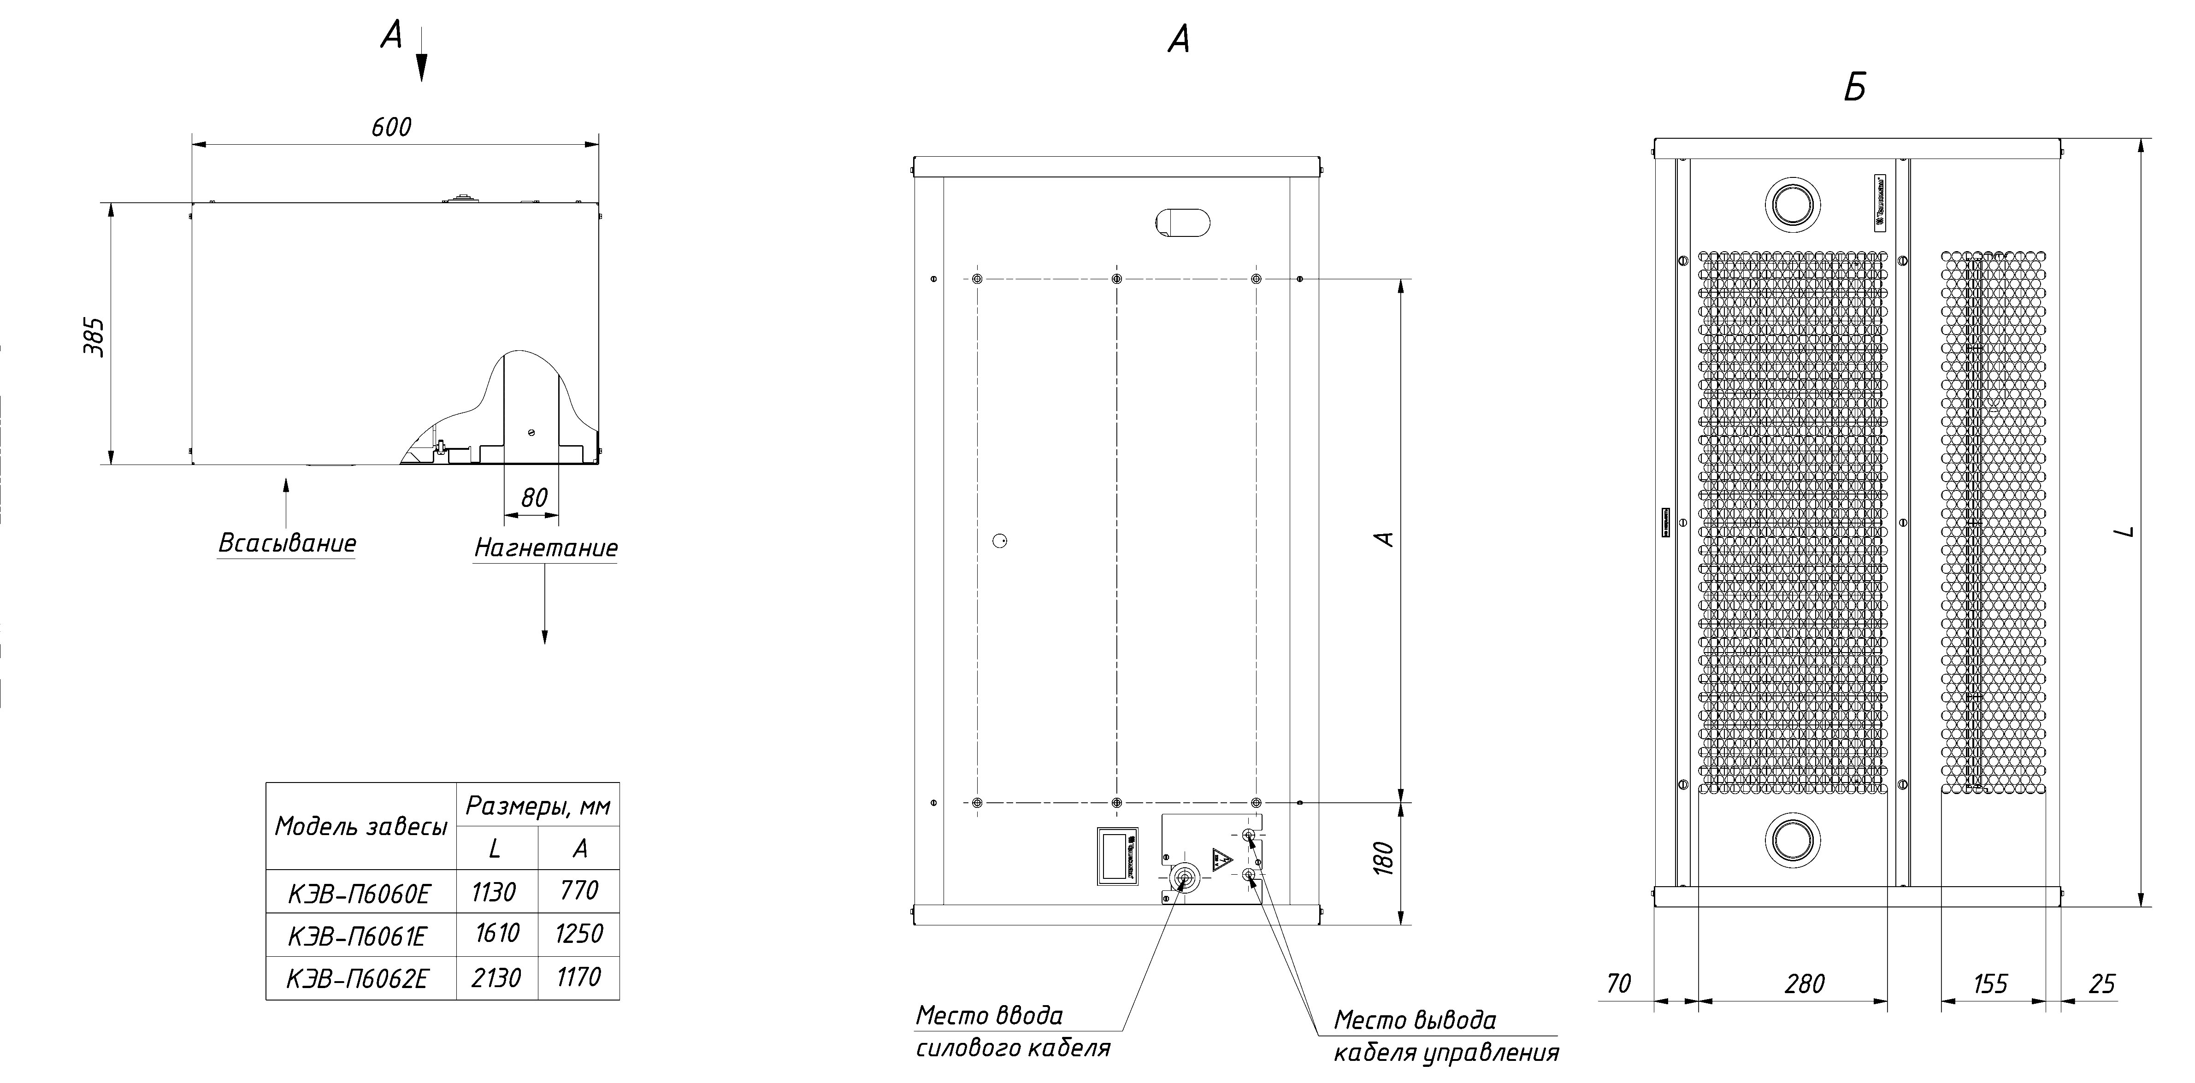

Рис. 14. Крепление завес

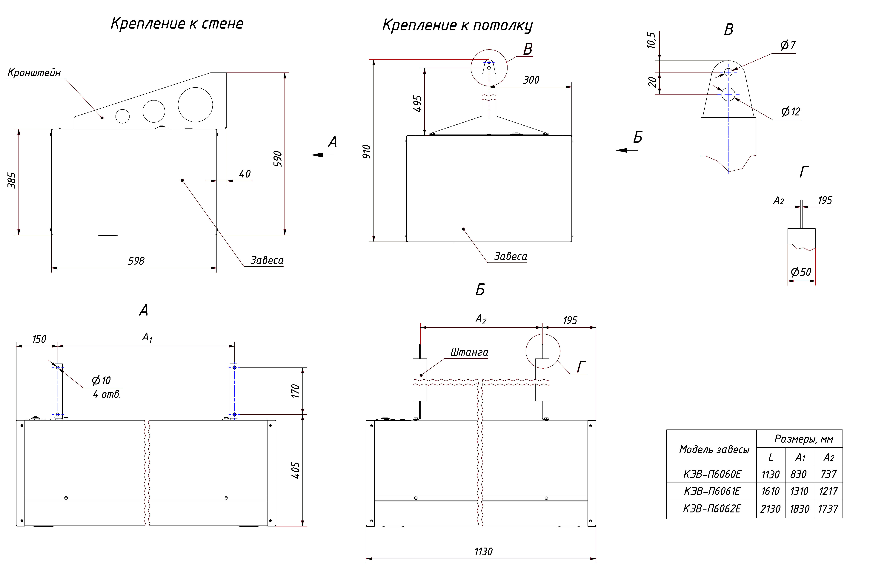

Рис. 15. Вид на клеммную колодку
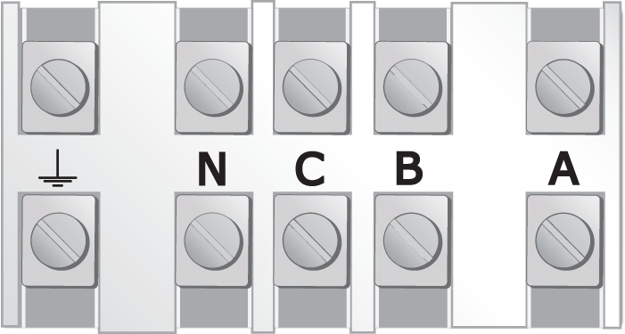

Рис. 16. Аварийный термовыключатель
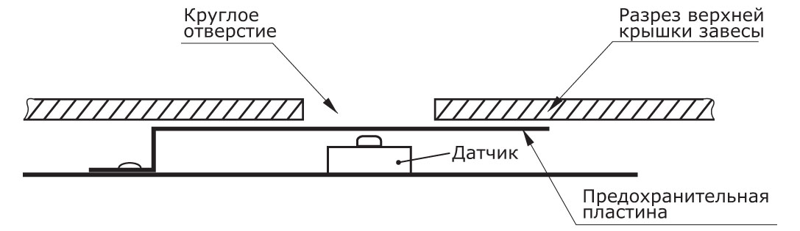

13. СВИДЕТЕЛЬСТВО О ПРИЕМКЕ

Завеса марки

КЭВ-9П6060Е КЭВ-12П6060Е КЭВ-18П6060Е

КЭВ-12П6061Е КЭВ-18П6061Е КЭВ-24П6061Е

КЭВ-18П6062Е КЭВ-24П6062Е КЭВ-36П6062Е

заводской номер №_________________________

изготовлена и принята в соответствии с требованиями ТУ 4864-030-54365100-2011 и признана годной к эксплуатации. Завеса имеет сертификат соответствия № C-RU.ME05.B.00013 от 06.12.2011, выданный органом по сертификации электрических машин, трансформаторов, электрооборудования и приборов (АНО "НТЦ" ОС ЭЛМАТЭП")

Дата изготовления « » 20 года. М.П._________

14. CВИДЕТЕЛЬСТВО О ПОДКЛЮЧЕНИИ

Завеса КЭВ-_________П_____________ Е

заводской номер №_________________

подключена к сети в соответствии с п.7 Паспорта специалистом-электриком

Ф.И.О.:__________________________________________________________

____________имеющим ________группу по электробезопасности,

подтверждающий документ_________________________________________

________________________ ________________________
(подпись) (дата)

